CRECHE TIA MERCEDES 02 DE SETEMBRO DE 2020
TURMA: BERÇÁRIO II
PROFESSORAS: RÚBIA BOF
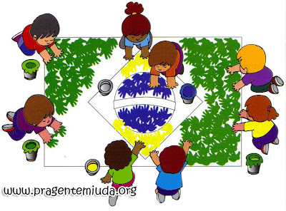
PÁTRIA AMADA, BRASIL!
OBJETIVO DE APRENDIZAGEM E DESENVOLVIMENTO
- Incentivar as crianças ao amor à Pátria;
- Reconhecer as cores que representam a bandeira do Brasil;
- Despertar o civismo através do Hino do Brasil;
- Explorar formas de deslocamento no espaço (pular, saltar), combinando movimento e seguindo orientações
- Utilizar materiais variados com possibilidades de manipulação.

MATERIAIS
- Pedaços de TNT com as cores: verde- amarelo e azul (disponível no Kit)
- Grampos de roupa
- Barbante (disponível no Kit).
1° EXPERIÊNCIAS DE APRENDIZAGEM:
A comemoração da “SEMANA DA PÁTRIA”, representa uma importante fonte de estímulos ao civismo, propiciando assim, a oportunidade de formar na criança o conceito Pátria, despertando nela o sentimento de patriotismo, formando atitude de respeito aos símbolos do Brasil.
Pensando nisso selecionamos alguns LINKS para vocês pais estarem assistindo com as crianças.
https://www.youtube.com/watch?v=iUXVT6a2uAY

https://www.youtube.com/watch?v=8Dwr0wgrt0E

https://www.youtube.com/watch?v=jJa7Y6UgH8E&list=RDjJa7Y6UgH8E&start_radio=1

Ofereçam para as crianças nesse momento os materiais confeccionados pelas professoras.
viseira - relógio - Bandeira do Brasil
Deixem a criança explorar brincar dançar se divertir com os materiais, estimulem elas quanto as cores nos materiais a Bandeira que é o nosso símbolo nossa Pátria.

2° EXPERIÊNCIAS DE APRENDIZAGEM:

Para essa experiência de aprendizagem vocês pais deverão amarrar o barbante entre duas cadeiras, com uma distância de dois metros. Em seguida oferecer para a criança os materiais propostos pelas professoras no Kit/ sacola.
As crianças com o auxílio dos familiares irão estender as bandeirinhas no barbante com os grampos de roupa. (Ver exemplo)
Depois de alguns minutos de atividade, deixem a criança explorar livremente os materiais ofertados a ela.
Nessa atividade é importante que explorem com a criança as cores que está sendo usada na atividade. O movimento de pinça também é importante estimular, que é o abrir e fechar o grampo de roupa.

